High School Human Rights
令和３年（2021年）11月4日 （ 高校人権教育通信 第36号 ）
発 行 長野県教育委員会事務局心の支援課 発行人 滝澤 崇 （心の支援課長）

「ＬＧＢＴ」当事者であることをカミングアウトした著名人

「ムーミン」の第１作目は第二次世界大戦が終わった年に発表されました。「私はいつも誰かに恋していた。それは男性のこともあったし、女性のこともあった。でも、大切なことは、私がその人と恋に落ちたということ」 これはムーミンの作者、トーベ・ヤンソンの言葉です。今よりもずっと自分らしくあることが難しかった時代に、トーベ・ヤンソンは自分らしく生きました。それから80年後、レディー・ガガ、マツコ・デラックス、カズレーザーといった著名人が、自らがLGBT当事者であることを公表しています。宇多田ヒカルは「ノンバイナリー」を告白しました。現代社会においても「LGBT」に対する差別は存在しています。心ない言葉が投げつけられたり、活動に不利になったりすることもあるでしょう。それでも、カミングアウトを決断した思い。それを理解し、社会から差別をなくすために、まずあなたが「LGBT」について正しく知ることからスタートしてみましょう。
「ＬＧＢＴＱ」？ ことばの表していること
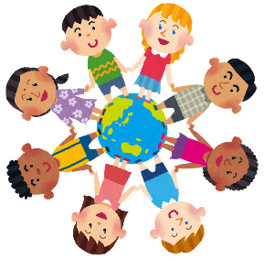

Lesbian（女性同性愛者）、Gay（男性同性愛者）、Bisexual（両性愛者）、Transgender（性自認が出生時に割り当てられた性別とは異なる人）、QueerやQuestioning（クイアやクエスチョニング）の頭文字をとった言葉で、性的マイノリティ（性的少数者）を表す総称のひとつとして使われることがあります。「クイア」は、非典型的な性全般を、「クエスチョニング」は、自らの性のあり方について特定の枠に属さない人、わからない人等を表す言葉です。日本におけるLGBTQの割合は、約３％〜10%と言われています。左利きの人と同じくらいの割合だそうです。
人の「性」は、「身体的性（体の性）」と「性自認（心の性）」、恋愛がどういう対象に向かうか（「好きになる性」）や、服装や言葉遣いなどの外見に現れる性（「表現する性」）等によって現れるというのが一般的な考え方です。人それぞれ違い、一生同じとは限りません。
大切なことは、「性」が多様であるということを理解することです。いろいろな人がいて、全ての人に自分らしく生きていく権利があります。誰もがこの事に関心を持ち、他人事ではなく自分の事として考える事が大切です。
【調べてみよう】「SOGI」という言い方があります。言葉の意味を調べてみよう。

伊藤ひよりさんの講演会がありました（シンガーソングライター LGBT当事者）

伊藤ひよりさんは、シンガーソングライターとして、またLGBT当事者として人権啓発活動を行っています。その伊藤さんから、ご自身の生い立ちや現在の活動について聞く機会がありました。
「常にいじめがあった」「家族とは自分の性のことでかなり衝突した」「中学で男女別の行動がつらかった」「自分を認めたくない自分がいた」と様々なつらい経験された中で、存在を受け入れてくれた先生、友達、同僚が支えになり、自分と向き合うことができ、現在に至っていると話していました。「男らしく、女らしく」とカテゴライズするのではなく「どの人も１つ１つの個性」という認識を持ってほしいし、LGBTをもっと知ってもらいたい。そのためにご自身で歌を作り、多くの場面で歌を通し人々にその思いを伝えています。そして、それを教師が自分の言葉で生徒たちに伝えてほしいと伊藤さんは願っています。
オリンピックとＬＧＢＴ

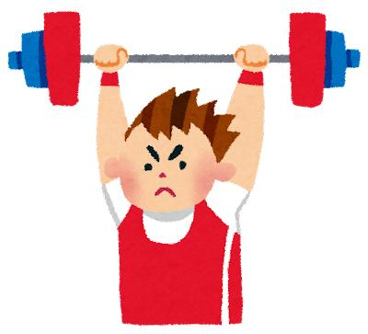
五輪での「性別」をめぐる歴史
1900年 第２回パリ五輪で女子が初参加
1968年 好成績をあげた女子選手の性別が疑われたことをきっかけに、グルノーブル冬季五輪で染色体検査による性別確認検査導入。夏のメキシコ大会から女子選手全員が検査対象になる
1999年 IOCが性別確認検査を廃止
2004年 IOCが性別変更のガイドラインを導入
2014年 IOCが国連のSDGsを改革案に盛り込む
IOC憲章にLGBT差別に反対することが書き込まれる
2015年 IOCが性別変更のガイドラインを変更
性別適合手術を条件から除外
ローレル・ハバード選手（ニュージーランド）が重量挙げ女子８７キロ超級で東京オリンピックに出場しました。ハバード選手は男性として育ち、30代でホルモン治療を受け女性となりました。トランスジェンダーであることを公表したアスリートとしては、史上初となる五輪出場選手でした。「男の体で女子の種目に出場することは不公平だ」との声も聞かれます。しかし、ホルモン治療を受けた女性が競技を行う上で有利になるのかという科学的根拠は見つかっておらず、IOCは身長や筋肉量などは「個人差」とみなしています。
【あなたはどう思いますか？】 SNS上で数多くの心ない言葉を投げつけられながらも、ハバード選手は競技後、「私の存在が何かの励みになるのであればうれしい」とインタビューに答えています。彼女の言う「何か」とはどのようなものだと思いますか？

【あなたはどう思いますか？】パラリンピックは障害クラスに応じて競技が行われています。このことから、あなたは「公平」とはどういうことだと思いますか？

ＳＤＧｓのなかのＬＧＢＴ

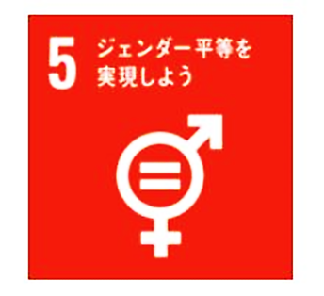

SDGsにおける「性」に関連する目標は、ゴール５「ジェンダー平等を実現しよう」に掲げられています。しかし、この目標には女性の人権に言及されていますが、LGBTに関する言及はありません。なぜなら、LGBTが違法になる国が存在するからです。国際レズビアン・ゲイ協会の調査によると、国連加盟国の約37%の73か国が違法と定め、同性間の性行為に死刑を科す国まで存在します。そのため「世界共通の目標」として記載できませんでした。
社会によってはまだまだLGBTの方々が受け入れられにくいということが分かります。
しかし、元国連事務総長のパン・ギムン氏は、SDGsの中に明確な表記はなくとも、誰一人置き去りにしないというSDGsの理念は変わらず、どんなセクシュアリティーを持つ人も差別されてはならないと意思を表明しています。
つまりSDGsにおいて、直接的な言及はされていないものの、「誰も置き去りにしない」という全体目標の中にLGBTの人々も含まれているということです。SDGsを達成するためには、LGBTの人々に対する差別をなくすことが不可欠であり、世界各国が積極的に取り組むべき課題です。
【考えてみよう】SDGｓのなかに「性の多様性」も含まれている理由を、あなたはどう考えますか？

